Задача о назначениях и планирование
работы железнодорожного транспорта
При планировании работы железнодорожного транспорта часто приходится решать задачи о назначениях [1]. К типу таких задач, например, относятся планирование прикрепления локомотивов к составам поездов, планирование работы локомотивных бригад и т. д. В задаче о назначениях необходимо распределить исполнителей на определенные работы; каждый исполнитель может выполнять любую работу, но с различной степенью мастерства. Если на некоторую работу назначается исполнитель именно той квалификации, которая необходима для ее выполнения, тогда стоимость ее выполнения будет ниже, чем в случае назначения на данную работу исполнителя неподходящей квалификации. Цель задачи — найти оптимальное (минимальной стоимости) распределение исполнителей по всем заявленным работам. Применительно к планированию работы локомотивных бригад в качестве исполнителей можно рассматривать бригады, а в качестве работ — поездки. В случае планирования прикрепления локомотивов исполнителями выступают локомотивы, а работами — составы.
Исходная матрица для решения задачи назначения m исполнителей на n работ (m = n) представлена в табл. 1, где c_{ij} — стоимость назначения исполнителя i на работу j. При планировании прикрепления локомотивов к составам поездов эта величина может быть принята равной сумме эксплуатационных расходов, связанных с перевозкой поезда соответствующим локомотивом. Критерием оптимальности планирования при этом является достижение минимума эксплуатационных затрат локомотивного хозяйства на перевозку заданного числа составов. При планировании работы локомотивных бригад за критерий оптимальности можно принять минимизацию суммарного времени непроизводительного ожидания бригадами готовности составов или локомотивов. Значение c_{ij} при этом будет равно продолжительности непроизводительного простоя бригады i при назначении ее в поездку j. Если по каким-либо технологическим ограничениям локомотив не может быть подан под состав (например, вследствие несоответствия его тяговых характеристик массе поезда) или бригада не может быть назначена в поездку (например, из-за того, что нормативное время ее отдыха еще не истекло и т. д.), то стоимости присваивают запрещающее значение, которое исключит попадание такой пары «исполнитель — работа» в итоговое решение. Для нахождения решения задачи о назначениях существующими методами требуется, чтобы матрица стоимостей была квадратной, т. е. число исполнителей должно быть равно числу работ. Но это не является серьезным ограничением, так как при неравенстве числа исполнителей количеству работ в модель вводятся фиктивные исполнители или фиктивные работы.

Т а б л и ц а 1
Работники | Работы
Работники |  | 1 | 2 | ... | n – 1 | n
Работники | 1 | С_{1, 1} | С_{1, 2} | С_{1, j} | С_{1, n – 1} | С_{1, n}
Работники | 2 | С_{2, 1} | С_{2, 2} | С_{2, j} | С_{2, n – 1} | С_{2, n}
Работники | ... | С _{i, 1} | С_{i}, 2 | С_{i}, j | С_{i}, n – 1 | С_{i}, n
Работники | m – 1 | С _{m} – 1, 1 | С _{m – 1, 2} | С _{m – 1, j} | С_{m} – 1, n – 1 | С_{m} – 1, n
Работники | m | С _{m, 1} | С_{m}, 2 | С_{m}, j | С_{m}, n – 1 | С_{m}, n
Задача о назначениях является частным случаем транспортной задачи, в которой исполнители тождественны пунктам отправления, а работы — пунктам назначения. При этом все величины спроса и предложения равны 1, а стоимость «транспортировки» исполнителя i на работу j соответствует c_{ij}. Указанные условия позволяют решать задачу о назначениях теми же методами, что и транспортную. Однако та особенность, что все величины спроса и предложения в задаче о назначениях принимаются равными 1, позволяет использовать более эффективные методы.
Применение одного из них, венгерского метода, предполагает составление матрицы стоимостей (см. табл. 1) с последующим пошаговым решением задачи (рис. 1).

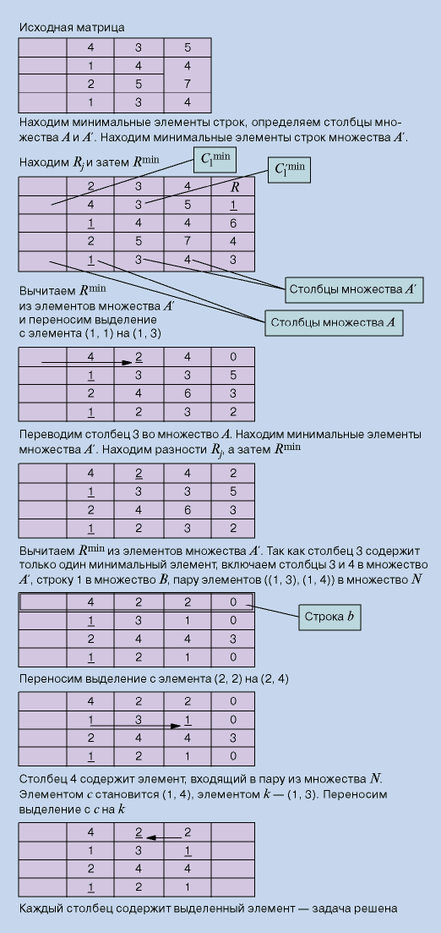
Рис. 1. Пример решения задачи о назначениях
Шаг 1. В исходной матрице стоимостей определим в каждой строке минимальную стоимость и отнимем ее от других элементов строки.
Шаг 2. В матрице, полученной на первом шаге, найдем в каждом столбце минимальную стоимость и отнимем ее от других элементов столбца.
Шаг 3. За оптимальные назначения примем те, которым соответствуют нулевые элементы, полученные на предыдущем шаге. Если допустимое решение не получено, выполняются последующие шаги.
Шаг 4. В полученной матрице проведем минимальное число горизонтальных и вертикальных прямых по строкам и столбцам с тем, чтобы вычеркнуть в матрице все нулевые элементы.
Шаг 5. Найдем наименьший невычеркнутый элемент, вычтем его из остальных невычеркнутых элементов и прибавим к элементам, стоящим на пересечении прямых, проведенных на предыдущем шаге.
Шаг 6. Возвращение к шагу 3.
Данный метод удобен для решения вручную задач с достаточно малой размерностью матриц. Однако при реализации его на ЭВМ возникает ряд сложностей. Во-первых, проведение минимального числа прямых, вычеркивающих нулевые элементы, само по себе является нетривиальной оптимизационной задачей. Если для человека при небольших размерах матрицы ее решение может быть очевидно, то для создания компьютерной программы требуется разработка соответствующего алгоритма. Вторая сложность — определение элементов, входящих в итоговое решение, в ситуации, когда несколько строк и столбцов содержат более одного нулевого элемента. Например, после выполнения ряда шагов матрица стоимостей принимает вид, показанный в табл. 2. Как видим, три столбца содержат по два нулевых элемента. Какие из этих элементов следует включить в итоговое решение? После некоторого анализа можно определить положение интересующих нас элементов (в табл. 2 элементы, составляющие итоговое решение, выделены жирным шрифтом). Однако для применения венгерского метода на ЭВМ необходима разработка алгоритма определения элементов итогового решения.

Т а б л и ц а 2
Исполнители | Работы
Исполнители | 1 | 2 | 3 | 4
1 | 0 | 5 | 4 | 4
2 | 3 | 0 | 0 | 2
3 | 0 | 0 | 3 | 1
4 | 7 | 3 | 0 | 0

К реализации на ЭВМ более адаптирована методика Мака [2]. Она также предполагает изначальное составление матрицы стоимостей, затем выделение минимального элемента в каждой строке. Если в каждом столбце имеется ровно по одному такому элементу (рис. 2), то они как базис определяют оптимальный выбор. В противном случае выполняются следующие действия: множество столбцов разделяется на два подмножества — А и А' , где A — множество столбцов, содержащих более одного выделенного элемента, A' — множество, содержащее остальные столбцы. Вначале и при последующих возвращениях к первому шагу алгоритма множество А пусто, а множество A' содержит все столбцы. Далее реализуются следующие шаги решения (см. рис. 2).

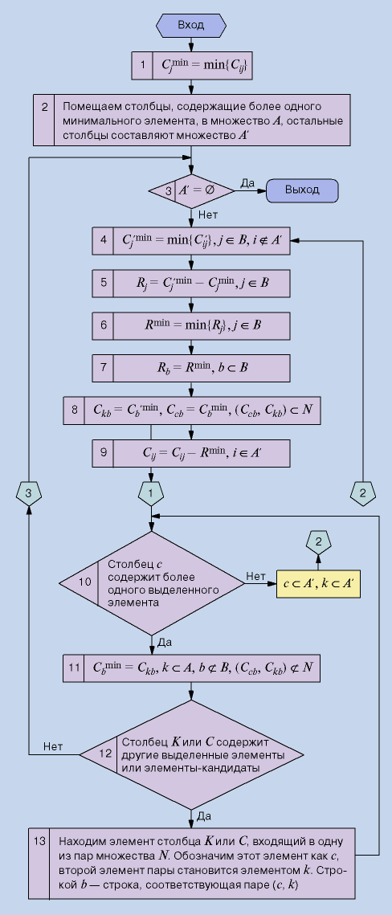
Рис. 2. Блок-схема алгоритма решения задачи о назначениях
Шаг 1. Выбрать из множества A' столбец, содержащий более одного минимального элемента. Перевести этот столбец из множества A' в множество A.
Шаг 2. Переменной b_{i} поставить в соответствие минимальный элемент множества A из строки i, а минимальный элемент множества A' из строки i поставить в соответствие переменной a_{i}. Найти
Шаг 3. Увеличить все элементы множества A на
Шаг 4. Отметить (элемент столбца множества A' в строке r, где было получено ) как кандидата на выделение.
Шаг 5. Переменная С соответствует столбцу, содержащему Если С содержит более двух выделенных элементов, перевести С из множества A' в множество A и перейти к шагу 2. В противном случае перейти к следующему шагу.
Шаг 6. Выделить последний найденный элемент как минимальный элемент строки i.
Шаг 7. Найти исходный минимальный элемент в той же строке, что и , убрать его выделение. Обозначить столбец, в котором находится этот элемент, переменной D.
Шаг 8. Если D не содержит других выделенных элементов, то эта переменная должна содержать элемент, отмеченный в качестве кандидата на выделение. Обозначить этот элемент и вернуться к шагу 6.
Шаг 9. Если остался еще столбец без выделенных минимальных элементов, вернуться к шагу 1.
Если в каждом столбце имеется выделенный минимальный элемент, работа алгоритма закончена. Выделенные минимальные элементы соответствуют оптимальному варианту назначений исполнителей на работы.
В данной статье разработана другая, более эффективная методика решения задачи о назначениях. В методике используются четыре множества: A, A', B и N. Вначале все они являются пустыми. Как и в других методах, сначала составляется матрица стоимостей. Далее решение находится по следующему алгоритму.
Шаг 1. В каждой строке выделяется элемент с минимальным значением —
Шаг 2. Столбцы, содержащие хотя бы один выделенный элемент, включаются в множество А. Столбцы, не содержащие выделенные элементы, — в множество А'. Элементы столбцов множества А обозначим как C_{ij}, столбцов множества A' —
Шаг 3. Если множество A' — пустое, то решение найдено, и индекс выделенного элемента j соответствует исполнителю, назначаемому на работу i. В противном случае, если множество A' — не пустое, переходим к следующему шагу.
Шаг 4. Для каждой строки, не входящей в множество В, определяются минимальные элементы в столбцах множества
Шаг 5. Для каждой строки, не входящей в множество В, вычисляется разность между минимальным элементом множества A' и выделенным элементом, т. е.
Шаг 6. Среди полученных значений разности находим минимальное значение —
Шаг 7. Строка b, содержащая минимальную разность, включается в множество B.
Шаг 8. Минимальный элемент множества A' строки b, как кандидат на выделение, обозначается символом k, минимальный элемент строки b — символом c. Пара (c, k) включается в множество N.
Шаг 9. Найденная на пятом шаге минимальная разность R^{min} вычитается из всех элементов столбцов множества A'.
Шаг 10. Если столбец, соответствующий элементу c, содержит только один выделенный элемент, то столбцы, содержащие выделенный элемент c и элемент — кандидат на выделение k, включаются в множество A', и повторяются процедуры начиная с четвертого шага.
Шаг 11. Переносим выделение с элемента c на элемент k, включаем столбец К, содержащий C_{kb}, в множество А, исключаем строку b из множества В, исключаем пару (c, k) из множества N.
Шаг 12. Если столбец К или С не содержит других выделенных элементов или элементов — кандидатов на выделение (при этом множества В и N являются пустыми), то осуществляется возврат к шагу 4.
Шаг 13. Определяется элемент столбца К или С, входящий в одну из пар множества N. Далее этот элемент обозначается как c, второй элемент пары — как k. Символом b обозначается строка, соответствующая паре (с, k). Осуществляется повтор процедур начиная с шага 11.
На рис. 1 представлен пример решения задачи о назначениях в соответствии с рассмотренной методикой. Она, как и метод Мака, основана на том факте, что если из каждого элемента столбца вычесть некоторое значение, то расположение элементов, обеспечивающих оптимальное решение, не изменится. Задача состоит в определении отнимаемых величин, которые позволят получить по одному минимальному элементу в каждой строке и каждом столбце.
Заключение.
На основании представленной методики и метода Мака были созданы компьютерные программы и проведено сравнение времени счета этих программ. Расчеты для матриц размерностью от 50×50 до 150×150 выполнялись на одном и том же компьютере. Исходная матрица заполнялась случайными значениями стоимости. Сравнение показало, что для одинаковых исходных данных время счета программы, основанной на описанной методике, примерно в 2 раза меньше, чем программы, созданной на базе метода Мака, при идентичных результатах. В реальных условиях планирования работы локомотивов и локомотивных бригад это позволит сократить время отклика, что важно для оперативных работников: локомотивного диспетчера, дежурного по локомотивному депо, нарядчика и т. д. В случае если на компьютере выполняются также другие задачи, сокращение времени счета позволит значительно уменьшить общую загрузку системы, что положительно скажется на ее быстродействии.

Список литературы
1. Хэмди А. Таха. Введение в исследование операций. М.: Издательский дом «Вильямс», 2001. 912 с.
2. Банди Б. Основы линейного программирования. М.: Радио и связь, 1989. 256 с.

